МЕСТНАЯ АДМИНИСТРАЦИЯ
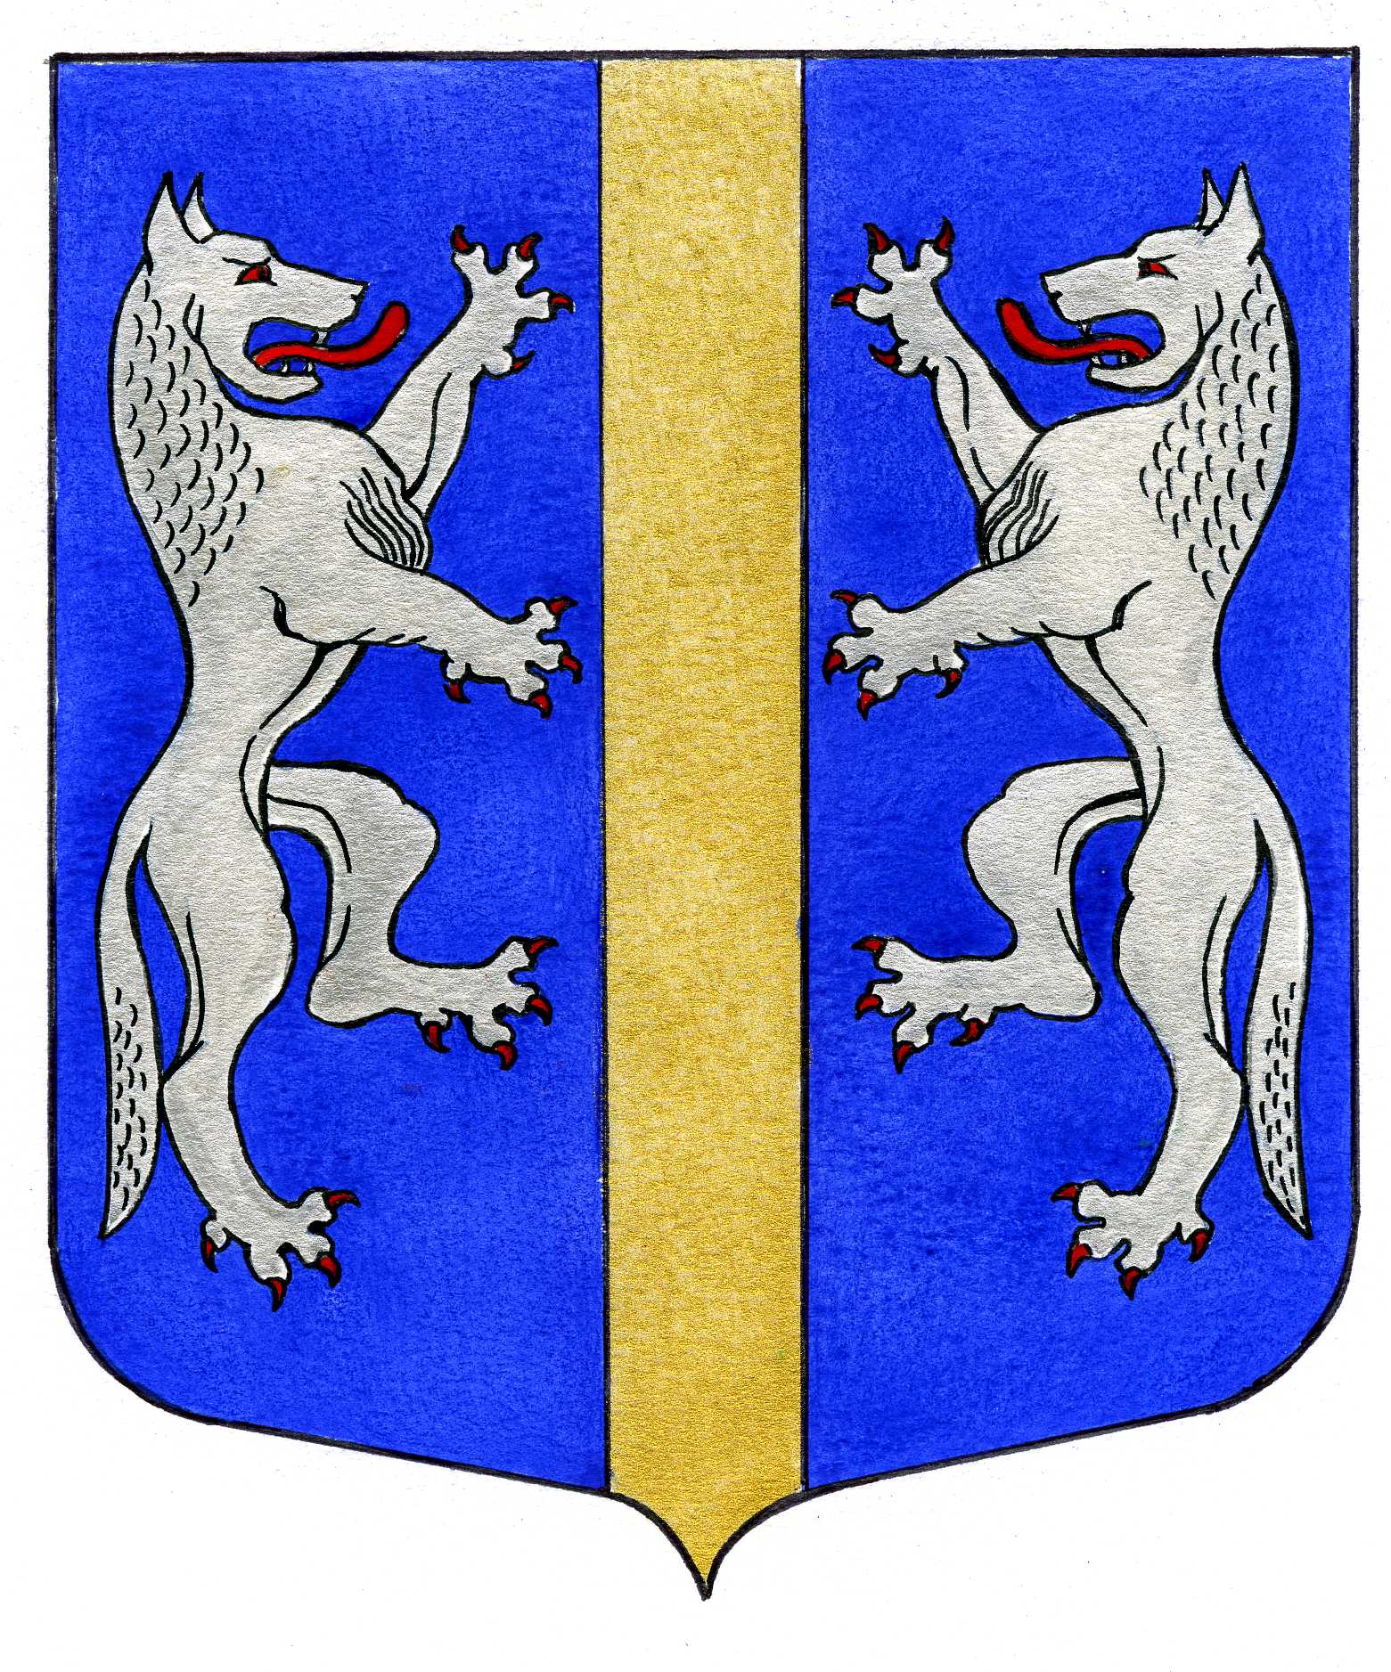

ВНУТРИГОРОДСКОГО МУНИЦИПАЛЬНОГО ОБРАЗОВАНИЯ
ГОРОДА ФЕДЕРАЛЬНОГО ЗНАЧЕНИЯ САНКТ-ПЕТЕРБУРГА
МУНИЦИПАЛЬНЫЙ ОКРУГ ВОЛКОВСКОЕ
_____________________________________________________________________________

ПОСТАНОВЛЕНИЕ

20.06.2025 № 40

О внесении изменений в постановление
Местной Администрации внутригородского
муниципального образования города
федерального значения Санкт-Петербурга
муниципальный округ Волковское от 22.10.2024 № 90
«Об утверждении муниципальной программы на 2025 год
и плановый период 2026 – 2027 годов «ФИЗИЧЕСКАЯ КУЛЬТУРА И СПОРТ».

На основании Решения Муниципального Совета внутригородского муниципального образования города федерального значения Санкт-Петербурга муниципальный округ Волковское от 19.06.2025 № 26 «О внесении изменений в решение Муниципального Совета от 05.12.2024 № 54 «О бюджете внутригородского муниципального образования города федерального значения Санкт-Петербурга муниципальный округ Волковское на 2025 год и на плановый период 2026 и 2027 годов»»,
ПОСТАНОВЛЯЕТ:
- Внести следующие изменения и дополнения в постановление Местной Администрации внутригородского муниципального образования города федерального значения Санкт-Петербурга муниципальный округ Волковское от 22.10.2024 № 40 «Об утверждении муниципальной программы на 2025 год и плановый период 2026 – 2027 годов «ФИЗИЧЕСКАЯ КУЛЬТУРА И СПОРТ» (далее – Муниципальная программа):
  - Пункт «Объёмы и источники финансирования с разбивкой по годам и видам источников» Паспорта Муниципальной программы «ФИЗИЧЕСКАЯ КУЛЬТУРА И СПОРТ муниципального образования города федерального значения Санкт – Петербурга муниципальный округ Волковское на 2025 год и плановый период 2026 – 2027 годов» читать в следующей редакции:
Объёмы и источники финансирования с разбивкой по годам и видам источников | Финансирование программы осуществляются за счёт средств местного бюджета МО Волковское на 2025 год и на плановый период 2026 и 2027 годов  2025 - 1 450,0 тыс. рублей.  2026 – 1 508,0 тыс. рублей.  2027 – 1 566,0 тыс. рублей.

  - Пункт IV (перечень основных мероприятий программы) подпрограммы «Развитие на территории муниципального образования физической культуры и массового спорта, организация и проведение официальных физкультурных, физкультурно- оздоровительных и спортивных мероприятий» читать в следующей редакции:

№ п/п | Перечень мероприятий | Источник финансирования | Объем финансирования – всего, тыс. руб. | в том числе по годам |  |  | Срок исполнения | Ответственный исполнитель
 |  |  |  | 2025 | 2026 | 2027 | Срок исполнения | Ответственный исполнитель
Подпрограмма «Развитие на территории муниципального образования физической культуры и спорта, организация и проведение официальных физкультурных, физкультурно - оздоровительных и спортивных мероприятий» 1101 004190 02422
1. | Организация муниципальных соревнований «Папа, мама и я – спортивная семья!» - призы победителям и участникам. | Всего: | 1 092 | 350 | 364 | 378 | III-IVкв. | Отдел молодежного развития, культурно-досуговой деятельности и спорта.
1. |  | в том числе:
1. |  | средства местного бюджета | 1 092 | 350 | 364 | 378
1. |  | средства субвенции из бюджета Санкт-Петербурга
 |  | внебюджетные источники
2. | Соревнования «Весёлые старты».  Награждение участников соревнований | Всего: | 1 092 | 350 | 364 | 378 | III-IVкв. | Отдел молодежного развития, культурно-досуговой деятельности и спорта.
2. |  | в том числе:
2. |  | средства местного бюджета | 1 092 | 350 | 364 | 378
2. |  | средства субвенции из бюджета Санкт-Петербурга
2. |  | внебюджетные источники
3. | Организация и проведение турнира по боулингу | Всего: | 780 | 250 | 260 | 270 | III-IVкв. | Отдел молодежного развития, культурно-досуговой деятельности и спорта.
3. | Организация и проведение турнира по боулингу | в том числе:
3. | Организация и проведение турнира по боулингу | средства местного бюджета | 780 | 250 | 260 | 270
3. | Организация и проведение турнира по боулингу | средства субвенции из бюджета Санкт-Петербурга
3. | Организация и проведение турнира по боулингу | внебюджетные источники
4. | Организация и проведение турнира по пляжному волейболу «Лето только начинается» для жителей МО Волковское | Всего: | 1 560 | 500 | 520 | 540 | III-IVкв. | Отдел молодежного развития, культурно-досуговой деятельности и спорта.
4. |  | в том числе:
4. |  | средства местного бюджета | 1 560 | 500 | 520 | 540
4. |  | средства субвенции из бюджета Санкт-Петербурга
4. |  | внебюджетные источники
5. |  | Итого по программе | 4 524 | 1 450 | 1 508 | 1 566 |  | Отдел молодежного развития, культурно-досуговой деятельности и спорта.
5. |  | в том числе:
5. |  | средства местного бюджета | 4 524 | 1 450 | 1 508 | 1 566
5. |  | средства субвенции из бюджета Санкт-Петербурга
5. |  | внебюджетные источники
  - Пункт «Объёмы и источники финансирования с разбивкой по годам и видам источников» Паспорта подпрограммы «Развитие на территории муниципального образования физической культуры и спорта, организация и проведение официальных физкультурных, физкультурно - оздоровительных и спортивных мероприятий на 2025 год и плановый период 2026 – 2027 годов» читать в следующей редакции:
Объёмы и источники финансирования с разбивкой по годам и видам источников | Финансирование подпрограммы осуществляются за счёт средств местного бюджета МО Волковское на 2025 год и на плановый период 2026 и 2027 годов  2025 - 1 450,0 тыс. рублей.  2026 – 1 508,0 тыс. рублей.  2027 – 1 566,0 тыс. рублей.

  - Пункт 4 (перечень основных мероприятий подпрограммы) подпрограммы «Развитие на территории муниципального образования физической культуры и массового спорта, организация и проведение официальных физкультурных, физкультурно- оздоровительных и спортивных мероприятий» читать в следующей редакции:

№ п/п | Перечень мероприятий | Источник финансирования | Объем финансирования – всего, тыс. руб. | в том числе по годам |  |  | Срок исполнения | Ответственный исполнитель
 |  |  |  | 2025 | 2026 | 2027 | Срок исполнения | Ответственный исполнитель
Подпрограмма «Развитие на территории муниципального образования физической культуры и спорта, организация и проведение официальных физкультурных, физкультурно - оздоровительных и спортивных мероприятий» 1101 004190 02422
1. | Организация муниципальных соревнований «Папа, мама и я – спортивная семья!» - призы победителям и участникам. | Всего: | 1 092 | 350 | 364 | 378 | III-IVкв. | Отдел молодежного развития, культурно-досуговой деятельности и спорта.
1. |  | в том числе:
1. |  | средства местного бюджета | 1 092 | 350 | 364 | 378
1. |  | средства субвенции из бюджета Санкт-Петербурга
 |  | внебюджетные источники
2. | Соревнования «Весёлые старты».  Награждение участников соревнований | Всего: | 1 092 | 350 | 364 | 378 | III-IVкв. | Отдел молодежного развития, культурно-досуговой деятельности и спорта.
2. |  | в том числе:
2. |  | средства местного бюджета | 1 092 | 350 | 364 | 378
2. |  | средства субвенции из бюджета Санкт-Петербурга
2. |  | внебюджетные источники
3. | Организация и проведение турнира по боулингу | Всего: | 780 | 250 | 260 | 270 | III-IVкв. | Отдел молодежного развития, культурно-досуговой деятельности и спорта.
3. | Организация и проведение турнира по боулингу | в том числе:
3. | Организация и проведение турнира по боулингу | средства местного бюджета | 780 | 250 | 260 | 270
3. | Организация и проведение турнира по боулингу | средства субвенции из бюджета Санкт-Петербурга
3. | Организация и проведение турнира по боулингу | внебюджетные источники
4. | Организация и проведение турнира по пляжному волейболу «Лето только начинается» для жителей МО Волковское | Всего: | 1 560 | 500 | 520 | 540 | III-IVкв. | Отдел молодежного развития, культурно-досуговой деятельности и спорта.
4. |  | в том числе:
4. |  | средства местного бюджета | 1 560 | 500 | 520 | 540
4. |  | средства субвенции из бюджета Санкт-Петербурга
4. |  | внебюджетные источники
5. |  | Итого по подпрограмме | 4 524 | 1 450 | 1 508 | 1 566 |  | Отдел молодежного развития, культурно-досуговой деятельности и спорта.
5. |  | в том числе:
5. |  | средства местного бюджета | 4 524 | 1 450 | 1 508 | 1 566
5. |  | средства субвенции из бюджета Санкт-Петербурга
5. |  | внебюджетные источники

- Постановление вступает в силу после его официального опубликования (обнародования).
- Контроль за выполнением настоящего постановления возложить на Главу Местной Администрации.

Глава Местной Администрации М.М. Раимов

